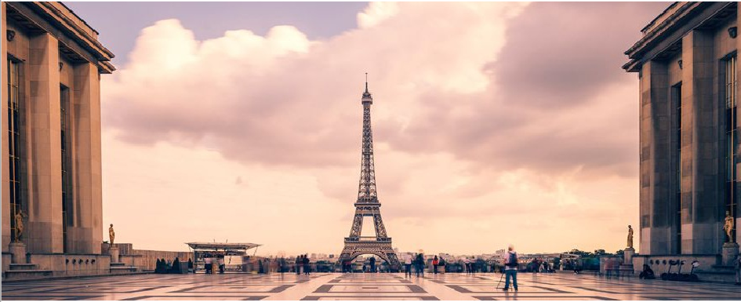
Длительность: 7 дней
Ночные переезды: 0
Цена: 1858 BYN / 510 €
Туруслуга: 0 BYN

7-дневный тур в Париж без ночных переездов
Маршрут: Берлин - Амстердам - Брюссель* - Париж - Версаль* - Кёльн* - Варшава*
Выезд из городов: Минск - Барановичи - Брест
Программа тура

День 1

Отправление из Минска в 5 утра с ДС Дружная (обратный выход с железнодорожного вокзала Минска). По дороге забор туристов из Баранович и Бреста.
Переезд по Беларуси и Польше. Ночлег на границе Польши и Германии.

День 2

Завтрак.
Собираем вещи из отеля и отправляемся в Берлин. По приезду мы отправляемся на пешеходную экскурсию по Берлину: Александр-Плац и Музейный остров, пройдемся по старому Берлину, увидим Телевизионная башню.
После экскурсии Вам будет предоставлено свободное время.
Желающим предлагаем посетить автобусную экскурсию “Секреты Берлина”. Вы увидите самый большой остаток берлинской стены, тут целуются Брежнев и Хонекер, Сони центре, памятник Холокосту, Рейхстаг, Бранденбургские ворота (15 €).
Вечером отправление ночлег в Голландию. Ночлег.

День 3

Завтрак.
Выселение из отеля и небольшой переезд в Амстердам.
Автобусная экскурсия по городу, в ходе которой Вы увидите: железнодорожный вокзал, музей современного искусства, мельницу на улице Царя Петра, где варят пиво, мельницу Рембрандта, Ватерлоо плейн, блошиный рынок, конгресс центр, жилые дома на воде.
Желающим предлагаем пешеходную экскурсию по центру Амстердаму (20 €), в ходе которой Вы увидите: Дамскую площадь, цветочный рынок, Музейную площадь, Королевский дворец, дом Рембрандта и многое другое.
Желающим предлагаем прогулку на корабликах по каналам Амстердама (16 €) и посетить производство голландского сыра с дегустацией (5 €).
Вечером переезд в отель на границе Бельгии и Франции.
Возможна экскурсия в Брюссель —столицу Королевства Бельгия, ставшего родиной не только всемирно известных исполнителей вроде Лары Фабиан или Stromae, но также кружева, гобеленов, картофеля фри, шоколада пралине, вафель, комиксов, саксофона и пива сорта ламбик. Экскурсия по городу: Собор Св. Михаила, самая красивая площадь Европы Гранд Плас, Писающий мальчик и др. (15 €).
Ночлег.

День 4

Завтрак.
Переезд в Париж.
Отправление на обзорную экскурсию по Парижу. Мы увидим Лувр и Эйфелеву башню, Елисейские поля, центр Помпидур, Трокадеро, набережную Сены, Триумфальная Арка, дом Инвалидов, Пантеон. Свободное время.
Желающим предлагаем посетить увлекательные дополнительные экскурсии:
-Монмарт (15 €). Увидим с Вами знаменитый квартал художников+Мулен Руж+собор Санкре-Кёр.
-Остров Сите+Латинский квартал (20 €). На острове Сите находится знаменитый Нотр-Дам-Де-Пари, а Латинский квартал любимое место отдыха парижан. Именно тут самые доступные места отдыха, можно покушать луковый суп и лягушек.
-Прогулка на кораблике по Сене (15 €). Ночлег в отеле.

День 5

Завтрак.
Выселение из отеля. Свободное время в Париже.
Желающим предлагаем посетить:
- Поездка в Версаль (35 €) – загородную резиденцию французских королей, построенную по прихоти самого видного монарха Франции – Короля-солнце Людовика XIV, любившего окружить себя исключительной роскошью и купаться в лучах возведенного в собственную честь величия. В замке вы можете полюбоваться роскошными апартаментами короля и королевы и незаметно повальсировать в знаменитой Зеркальной галерее, а также прогуляться по славным садам и паркам Версаля – вершине творчества придворного архитектора Людовика XIV Андре Лёнотра.
Возвращение в Париж.
- Круиз по реке Сена (16 €). Круиз по «артерии Парижа» знаменитой Сене с аудиогидом. Необычайные виды на набережную и мосты французской столицы.
- Подъём на башню Монпарнас (18 €). Любители захватывающих видов приглашаются на смотровую площадку Монпарнас, которая располагается на крыше небоскреба высотой в 210м, откуда с высоты птичьего полета просматриваются многие достопримечательности Парижа, включая его главный символ – Эйфелеву башню.
Вечером переезд в отель в город Валансьен.
Осмотр города с сопровождающим. Вы увидите базилику Нотр-Дам-дю-Сен-Кордон, «Испанский особняк» XVI века, башню Доден XIV века, центральная Ратуша.
Заселение в отель. Ночлег.

День 6

Завтрак.
Далее переезд на ночлег на границе Польши и Германии.
По дороге предлагаем посетить Кёльн (20 € по желанию). В ходе экскурсии Вы увидите Кёльнский собор Пресвятой Богородицы и Святого Петра (самый большой собор в Европе, строительство началось с 13-го века), 12 церквей в центре города (город был столицей католицизма в Германии), римские развалины, замок Белый дом и Ратуша.
Вечером заселение в отель. Ночлег

День 7

Завтрак.
Раннее выселение и отправление в Минск.
По дороге предлагаем посетить Варшаву (12 €). Прибытие поздно вечером.

Включено в стоимость тура Оплачивается отдельно
Проезд на комфортабельном автобусе; Виза;

6 ночлегов в гостиницах с завтраками; Сопровождение русскоговорящим гидом по маршруту;
Обзорные экскурсии по Берлину, Амстердаму и Парижу, осмотр Валансьена с сопровождающим
Страховка;
Конкретизация места 10 € по желанию;
Передвижение по Парижу на общественном транспорте; Дополнительные экскурсии по желанию;
Городской налог во Франции, Германии и Нидерландах (в сумме 10 €)

